2024年天门市国民体质监测公报

国民体质是国家和社会发展的重要基础，为落实《“健康中国2030”规划纲要》《体育强国建设纲要》和《国民体质监测工作规定》相关目标和任务，根据体育总局司局《体育总局群体司关于请做好2024年常态化国民体质监测工作的函》（体群字〔2024〕13号）和省体育局《关于印发〈2024年湖北省国民体质监测工作方案〉的通知》的有关要求，天门市于10月6日—10月29日在全市范围内开展了国民体质监测。
本次监测内容主要包含身体形态、身体机能、身体素质指标的检测和相关因素的网络问卷调查。监测对象为3—6岁幼儿、20—59岁成年人和60—79岁老年人，共获取有效样本1634人，其中幼儿412人、成年人877人，老年人345人。现将主要监测结果公布如下：
一、天门市国民体质基本状况
（一）天门市国民体质单项指标
1.幼儿
天门市2024年国民体质监测幼儿体质综合评级指标平均数见表1。
表1 2024年国民体质监测幼儿体质综合评级指标平均数
性别 | 年龄组 | 样本量（人） | 身体形态 |  | 身体素质
性别 | 年龄组 | 样本量（人） | 身高  （厘米） | 体重指数（千克/平方米） | 握力 （千克） | 立定跳远 （厘米） | 坐位体前屈（厘米） | 双脚连续跳（秒） | 15米绕障碍跑（秒） | 走 平衡木 （秒）
男 | 3 | 18 | 100.99 | 14.41 | 4.08 | 66.89 | 8.83 | 8.94 | 9.19 | 11.17
男 | 3.5 | 10 | 104.14 | 14.95 | 4.03 | 65.40 | 7.73 | 7.86 | 8.83 | 9.29
男 | 4 | 25 | 107.40 | 15.06 | 5.67 | 70.92 | 7.66 | 7.04 | 8.62 | 9.37
男 | 4.5 | 32 | 111.07 | 15.50 | 6.70 | 86.94 | 8.97 | 6.53 | 8.84 | 7.01
男 | 5 | 65 | 114.17 | 15.89 | 7.25 | 89.92 | 9.17 | 5.20 | 8.83 | 7.48
男 | 5.5 | 47 | 116.21 | 14.92 | 7.37 | 93.30 | 7.37 | 6.27 | 8.38 | 7.50
男 | 6 | 34 | 119.06 | 16.06 | 8.67 | 100.24 | 9.58 | 5.89 | 7.94 | 6.20
女 | 3 | 9 | 100.02 | 15.17 | 4.42 | 58.56 | 9.10 | 9.40 | 10.28 | 10.10
女 | 3.5 | 8 | 102.09 | 14.65 | 4.41 | 56.01 | 4.73 | 6.60 | 9.65 | 13.60
女 | 4 | 24 | 107.72 | 14.83 | 6.13 | 76.54 | 9.62 | 7.00 | 9.52 | 10.43
女 | 4.5 | 21 | 109.93 | 15.49 | 6.05 | 70.57 | 9.60 | 7.12 | 9.26 | 9.78
女 | 5 | 53 | 113.37 | 15.56 | 6.68 | 83.64 | 8.90 | 7.10 | 9.57 | 8.47
女 | 5.5 | 51 | 116.14 | 14.66 | 6.60 | 91.34 | 8.20 | 6.24 | 8.84 | 7.82
女 | 6 | 15 | 116.97 | 15.03 | 7.77 | 96.36 | 11.11 | 6.02 | 9.01 | 6.78

2.成年人
天门市2024年国民体质监测成年人体质综合评级指标平均数见表2。
表2 2024年国民体质监测成年人体质综合评级指标平均数
性别 | 年龄组（岁） | 样本量（人） | 身体形态 |  | 身体机能
性别 | 年龄组（岁） | 样本量（人） | 体重指数 （千克/平方米） | 体脂率（%） | 肺活量 （毫升） | 功率车（毫升/千克/分钟）
男 | 20—24 | 31 | 24.60 | 17.76 | 4029 | 65.18
男 | 25—29 | 28 | 24.49 | 16.54 | 3773 | 60.11
男 | 30—34 | 58 | 24.52 | 17.18 | 3414 | 55.20
男 | 35—39 | 60 | 23.89 | 18.82 | 3618 | 48.13
男 | 40—44 | 64 | 24.58 | 20.16 | 3587 | 50.63
男 | 45—49 | 72 | 24.45 | 19.17 | 3314 | 46.72
男 | 50—54 | 64 | 24.03 | 17.68 | 3173 | 46.18
男 | 55—59 | 67 | 24.06 | 18.97 | 3229 | 40.70
女 | 20—24 | 29 | 21.06 | 16.86 | 2667 | 66.53
女 | 25—29 | 31 | 21.20 | 16.72 | 2706 | 51.86
女 | 30—34 | 55 | 20.51 | 20.05 | 2373 | 53.47
女 | 35—39 | 57 | 20.47 | 19.33 | 2468 | 53.12
女 | 40—44 | 63 | 21.58 | 23.53 | 2253 | 43.70
女 | 45—49 | 60 | 21.40 | 23.06 | 2130 | 41.94
女 | 50—54 | 63 | 21.86 | 24.18 | 2170 | 36.35
女 | 55—59 | 75 | 20.96 | 22.85 | 2368 | 37.24

表2 2024年国民体质监测成年人体质综合评级指标平均数（续）

性别 | 年龄组（岁） | 样本量（人） | 身体素质
性别 | 年龄组（岁） | 样本量（人） | 握力 （千克） | 纵跳 （厘米） | 俯/跪卧撑（次） | 1分钟仰卧起坐（次） | 坐位 体前屈  （厘米） | 闭眼单脚站立（秒） | 选择反应时 （秒）
男 | 20—24 | 31 | 50.96 | 39.48 | 24 | 25 | 9.12 | 26.05 | 0.50
男 | 25—29 | 28 | 46.97 | 35.50 | 20 | 22 | 6.64 | 23.98 | 0.55
男 | 30—34 | 58 | 46.76 | 35.35 | 20 | 23 | 6.39 | 24.80 | 0.53
男 | 35—39 | 60 | 43.65 | 35.50 | 19 | 23 | 6.45 | 18.86 | 0.56
男 | 40—44 | 64 | 44.95 | 29.44 | 20 | 23 | 5.94 | 21.96 | 0.56
男 | 45—49 | 72 | 45.78 | 33.10 | 17 | 19 | 5.22 | 17.17 | 0.58
男 | 50—54 | 64 | 45.22 | / | 18 | 19 | 7.61 | 18.81 | 0.57
男 | 55—59 | 67 | 43.28 | / | 19 | 20 | 7.59 | 21.41 | 0.59
女 | 20—24 | 29 | 25.92 | 26.82 | 18 | 22 | 10.07 | 27.82 | 0.55
女 | 25—29 | 31 | 27.55 | 27.69 | 18 | 21 | 12.51 | 31.01 | 0.59
女 | 30—34 | 55 | 28.61 | 24.40 | 20 | 18 | 9.56 | 21.87 | 0.59
女 | 35—39 | 57 | 29.52 | 24.56 | 20 | 20 | 10.29 | 25.05 | 0.57
女 | 40—44 | 63 | 27.67 | 21.65 | 17 | 17 | 7.77 | 17.69 | 0.63
女 | 45—49 | 60 | 26.85 | 23.37 | 17 | 16 | 8.29 | 16.36 | 0.63
女 | 50—54 | 63 | 27.19 | / | 17 | 17 | 8.91 | 19.87 | 0.62
女 | 55—59 | 75 | 29.32 | / | 19 | 17 | 11.03 | 18.64 | 0.58

3.老年人
天门市2024年国民体质监测老年人体质综合评级指标平均数见表3。
表3 2024年国民体质监测老年人体质综合评级指标平均数
性别 | 年龄组（岁） | 样本量（人） | 身体形态 |  | 身体机能
性别 | 年龄组（岁） | 样本量（人） | 体重指数  （千克/平方米） | 体脂率（%） | 肺活量 （毫升） | 2分钟原地高抬腿（次）
男 | 60—64 | 50 | 23.73 | 18.38 | 2422 | 45
男 | 65—69 | 49 | 24.63 | 21.45 | 2378 | 49
男 | 70—74 | 41 | 23.65 | 17.98 | 1870 | 40
男 | 75—79 | 32 | 23.52 | 19.76 | 2057 | 43
女 | 60—64 | 51 | 23.44 | 26.32 | 1842 | 52
女 | 65—69 | 50 | 22.59 | 23.46 | 1852 | 52
女 | 70—74 | 43 | 22.36 | 25.74 | 1438 | 39
女 | 75—79 | 29 | 23.04 | 27.80 | 1353 | 43

表3 2024年国民体质监测老年人体质综合评级指标平均数（续）
性别 | 年龄组（岁） | 样本量（人） | 身体素质
性别 | 年龄组（岁） | 样本量（人） | 握力 （千克） | 30秒坐站 （次） | 坐位体前屈（厘米） | 闭眼单脚站立（秒） | 选择反应时（秒）
男 | 60—64 | 50 | 41.19 | 10 | 0.40 | 9.36 | 0.65
男 | 65—69 | 49 | 35.30 | 11 | 1.71 | 9.28 | 0.70
男 | 70—74 | 41 | 30.69 | 9 | 2.51 | 6.77 | 0.84
男 | 75—79 | 32 | 29.76 | 10 | -1.11 | 7.40 | 0.78
女 | 60—64 | 51 | 25.69 | 11 | 5.4 | 9.27 | 0.70
女 | 65—69 | 50 | 23.64 | 11 | 7.68 | 10.37 | 0.64
女 | 70—74 | 43 | 20.11 | 9 | 1.12 | 7.08 | 0.82
女 | 75—79 | 29 | 20.24 | 9 | 0.14 | 6.59 | 0.82

（二）天门市国民体质基本特征
1.幼儿
幼儿各项评价指标随着年龄增长而提高，呈现生长发育的主要特征。
（1）身体形态方面
主要评价指标有身高、体重指数（BMI，身体质量指数，计算公式为体重/身高²，单位：千克/米²）。经测试，幼儿身高整体合格率为82.04%，体重指数整体合格率为95.39%，表明幼儿在身高和体重方面与第五次国民体质监测数据水平有较大提升，但相比天门市2023年常态化国民体质监测水平略有下降。与3岁组相比，6岁组幼儿身高平均值分别高18.1厘米和17.0厘米。城乡女性幼儿体重指数差异显著，身高指标城乡差异不显著。
（2）身体素质方面
主要评价指标有握力、立定跳远、坐位体前屈、双脚连续跳、15米绕障碍跑、走平衡木。经测试，幼儿握力整体合格率为92.96%，立定跳远整体合格率为70.63%，坐位体前屈整体合格率为87.38%、双脚连续跳整体合格率为83.01%、15米绕障碍跑整体合格率为92.72%、走平衡木整体合格率为79.13%，表明幼儿在力量、速度、灵敏等素质方面较好。立定跳远、坐位体前屈、双脚连续跳、走平衡木四项指标合格率不高，表明幼儿下肢爆发力量、柔韧、协调素质方面偏弱，其中体现速度与平衡的走平衡木5—6岁幼儿表现极为不理想，合格率仅为72.50%。城镇幼儿体重指数方面优于农村幼儿，农村幼儿在立定跳远、坐位体前屈、双脚连续跳、走平衡木等身体素质方面，优于城镇幼儿，其他各项指标城乡差异不显著。
2.成年人
（1）身体形态方面
主要评价指标有体重指数（BMI）、体脂率。男性、女性在20—24岁年龄段体重指数分别为24.60千克/平方米、21.06千克/平方米，55—59岁年龄段体重指数分别为24.06千克/平方米、20.96千克/平方米，总体呈增长趋势。男性成年人体脂率随年龄增长呈不规则增降，但总体呈增长趋势，女性成年人体脂率随年龄增长呈增长趋势，但55—59岁年龄段有下降。
（2）身体机能方面
主要评价指标有肺活量、功率车二级负荷实验。城镇男性20—24岁平均肺活量4029，30—34岁平均肺活量3414，50—54岁平均肺活量3173，表明肺活量平均值随年龄增长呈现下降趋势。城镇成年人平均肺活量高于农民，但功率车二级负荷实验的心肺耐力指标城乡差异不显著。
（3）身体素质方面
主要评价指标有握力、纵跳、俯卧撑（男）/跪卧撑（女）、1分钟仰卧起坐、坐位体前屈、闭眼单脚站立、选择反应时。女性平衡能力和柔韧素质高于男性，其他身体素质指标男性优于女性。测试表明各项身体素质评价指标均随年龄增长呈现下降趋势。各项指标城乡差异不显著。
3.老年人
老年人各项评价指标随着年龄增长，呈现下降趋势。
（1）身体形态方面
主要评价指标有体重指数（BMI）、体脂率。城镇老年人体重指数相对平稳，农村老年人体重指数随着年龄增长先增后降。60—64岁农村男性老年人体脂率平均值为18.38，65—69岁男性老年人体脂率平均值为21.45，均高于其他年龄段。65—69岁女性老年人体脂率平均值为23.46，均低于其他年龄段，75—79岁女性老年人体脂率平均值为27.80，升幅较大。
（2）身体机能方面
主要评价指标有肺活量、2分钟原地高抬腿。男性肺活量普遍高于女性，城镇女性心肺耐力高于男性，乡村老年人心肺耐力性别差异不显著。腿部耐力随年龄增长而下降，60—69岁女性老年人腿部耐力优于男性。
（3）身体素质方面
主要评价指标有握力、坐位体前屈、30秒坐站、闭眼单脚站立、选择反应时。测试表明，男性老年人上肢肌肉力量优于女性老年人，女性老年人柔韧性均优于男性老年人，反应能力、下肢肌肉力量和平衡能力的性别差异不显著。
（三）天门市国民体质达标率
天门市2024年国民体质监测工作共测试1696人，整体合格1634人，2024年全市达到《国民体质测定标准》“合格”等级以上的人数比例（以下简称“合格率”）为96.34%，与2020年国家检测数据相比，提高了5.94个百分点。全年龄段国民体质优秀率为19.21%，良好率为35.97%，合格率为41.16%，不合格率为3.66%。
1.幼儿组：幼儿组412人（测试454人，数据库显示为412人，以数据库最终数据为准，下同），幼儿组体质总体合格率为91.51%。其中城镇幼儿组123人，合格率为86.18%，具体为优秀率2.44%，良好率10.57%，一般合格率73.17%，不合格率为13.82%；农村幼儿组289人，合格率为95.16%，具体为优秀率14.53%，良好率29.42%，一般合格率51.21%，不合格率为4.84%。
2.成年人组：成年人组877人，总体合格率为96.35%。其中城镇体力劳动者231人，合格率为98.27%，具体为优秀率12.55%，良好率53.68%，一般合格率为32.04%，不合格率为1.73%。城镇非体力劳动者290人，合格率为96.90%，具体为优秀率21.73%，良好率40.34%，一般合格率为
34.83%，不合格率为3.10%。农村成年人组356人，合格率为94.67%，具体为优秀率24.73%，良好率38.48%，一般合格率31.46%，不合格率为5.33%。
3.老年人组：老年人组345人，总体合格率为91.60%。具体为优秀率9.68%，良好率22.32%，一般合格率为
59.42%，不合格率为8.40%（农村老年人组测试2人，不作统计）。
二、天门市国民体质变化情况
（一）幼儿
因国家国民体质监测中心于2023年8月发布《国民体质测定标准（2023年修订）》，本次国民体质测试指标和综合评级指标采用新标准进行比较分析。与2020年监测相比，2024年男性幼儿的身高、立定跳远、握力、走平衡木等平均水平有所提升，变化幅度在7.2%～37.4%之间；坐位体前屈、体重指数平均水平有所下降，变化幅度在4.6%~6.5%之间（如图1）。

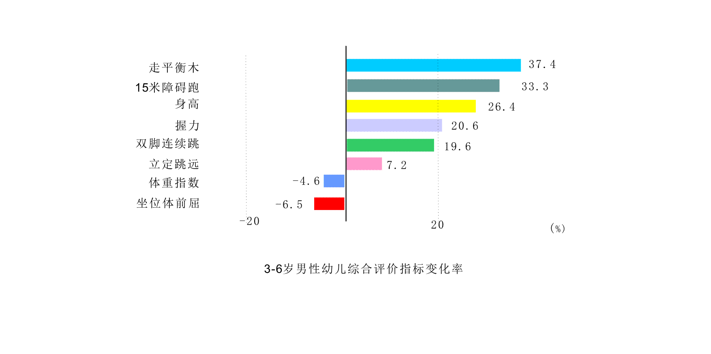
与2020年监测相比，2024年女性幼儿的身高、双脚连续跳、握力、15米障碍跑、走平衡木平均水平有所提升，变化幅度在9.1%～34.1%之间；坐位体前屈、体重指数、立定跳远平均水平有所下降，变化幅度在0.4%～2.9%之间（如图2）。
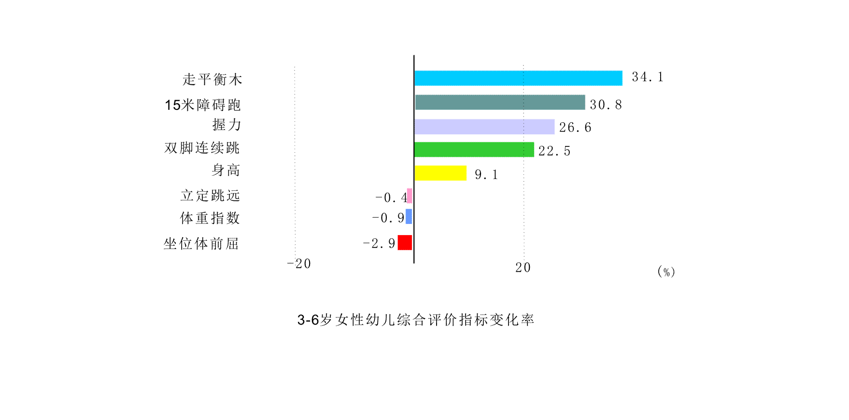
（二）成年人
与2020年监测相比，2024年男性成年人的功率车二级负荷试验、握力、体脂率平均水平有所提升，变化幅度在1.9%～13.5%之间；闭眼单脚站立、1分钟仰卧起坐、选择反应时、坐位体前屈、纵跳、俯卧撑/跪卧撑、肺活量、体质指数平均水平有所下降，变化幅度在0.2%～15.5%之间（如图3）。
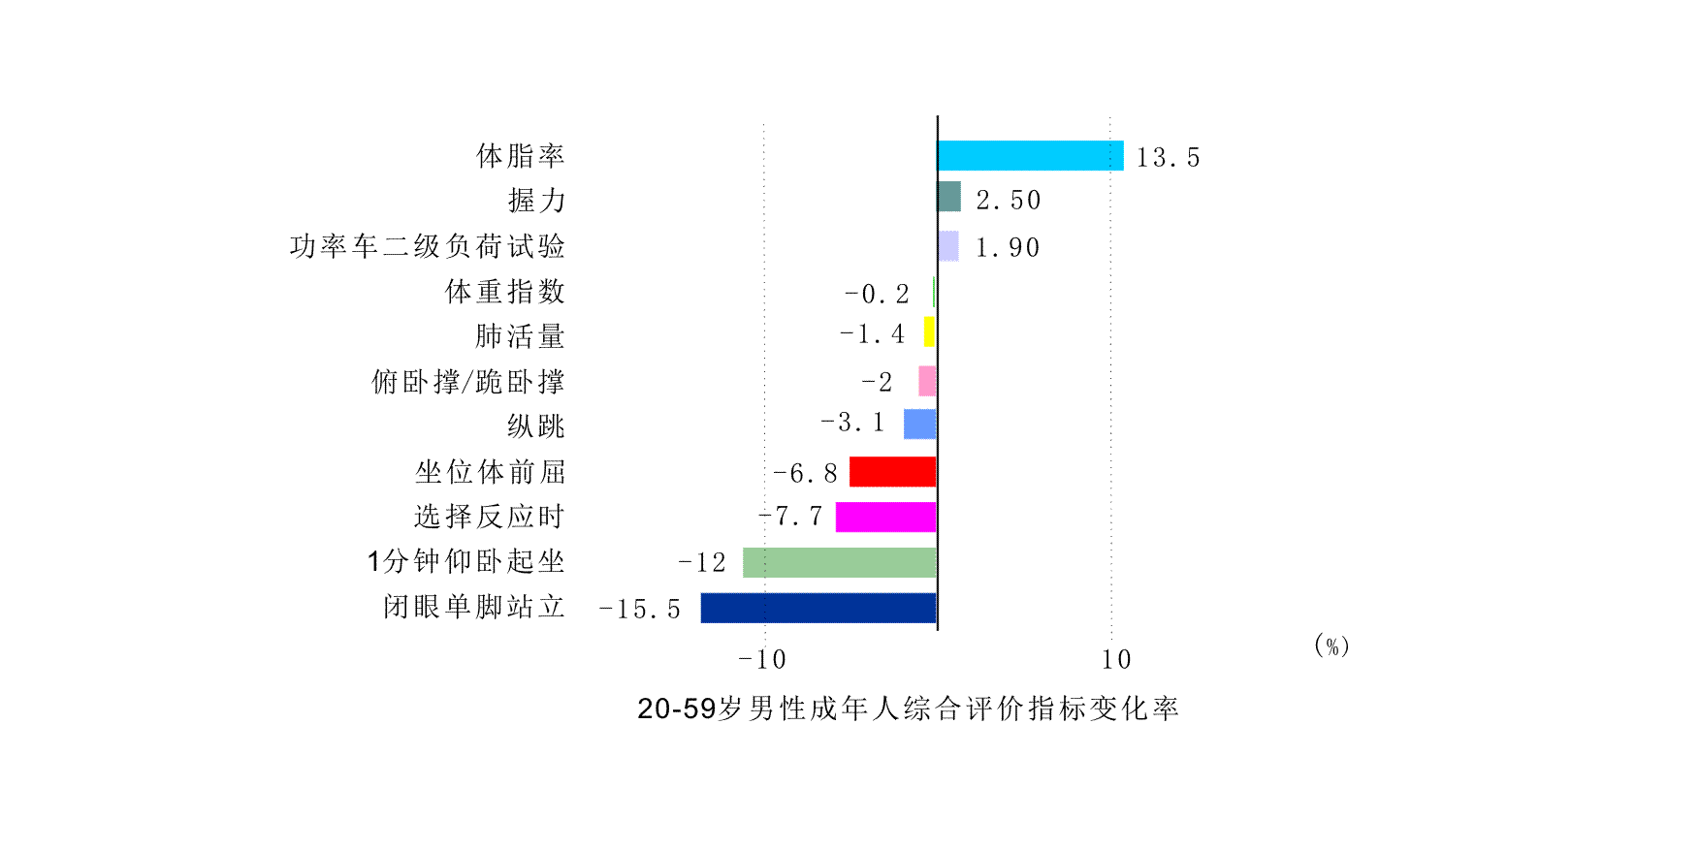
与2020年监测相比，2024年女性成年人的体重指数、握力、功率车二级负荷试验、体脂率平均水平有所提升，变化幅度在2.2%～13.2%之间；闭眼单脚站立、选择反应时、纵跳、1分钟仰卧起坐、肺活量、坐位体前屈、俯卧撑/跪卧撑、平均水平有所下降，变化幅度在4.7%～42.6%之间（如图4）。
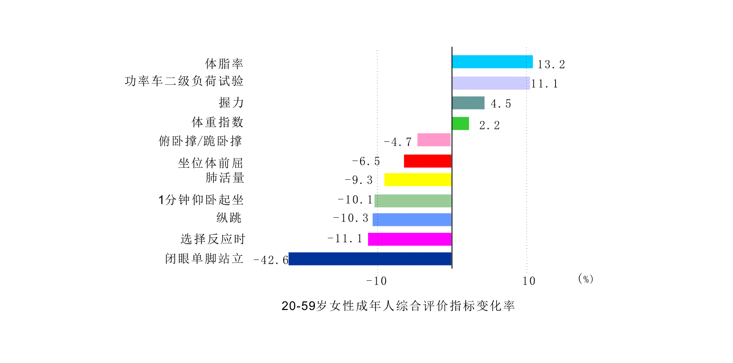
（三）老年人
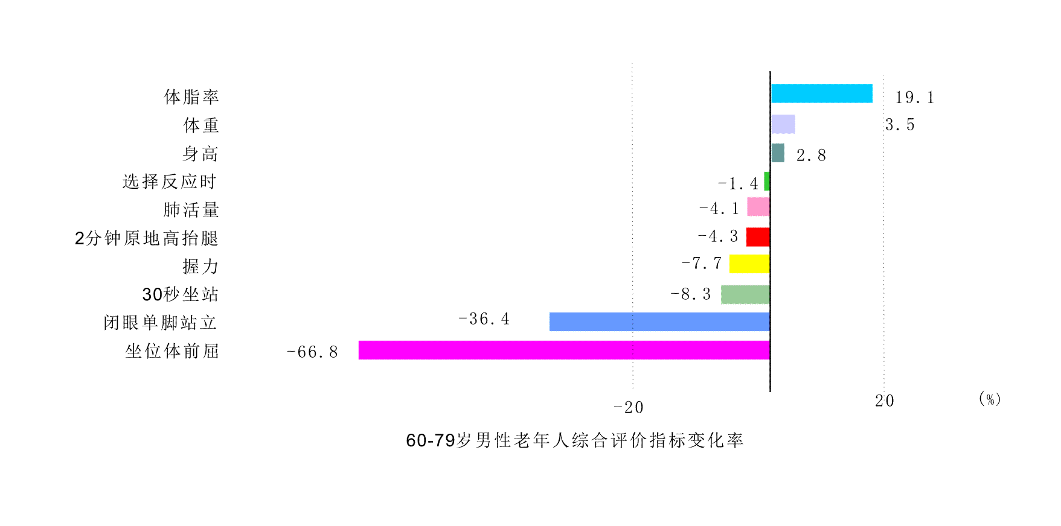
与2020年监测相比，2024年男性老年人的身高、体重、体脂率平均水平有所提升，变化幅度在2.8%～19.1%之间；坐位体前屈、闭眼单脚站立、30秒坐站、握力、2分钟原地高抬腿、肺活量、选择反应时平均水平有所下降，变化幅度在1.4%～66.8%之间（如图5）。
与2020年监测相比，2024年女性老年人的身高、体重、选择反应时、2分钟原地高抬腿、体脂率平均水平有所提升，变化幅度在0.7%～33.2%之间；闭眼单脚站立、坐位体前屈、肺活量、握力、30秒坐站平均水平有所下降，变化幅度在
8.3%～45.4%之间（如图6）。
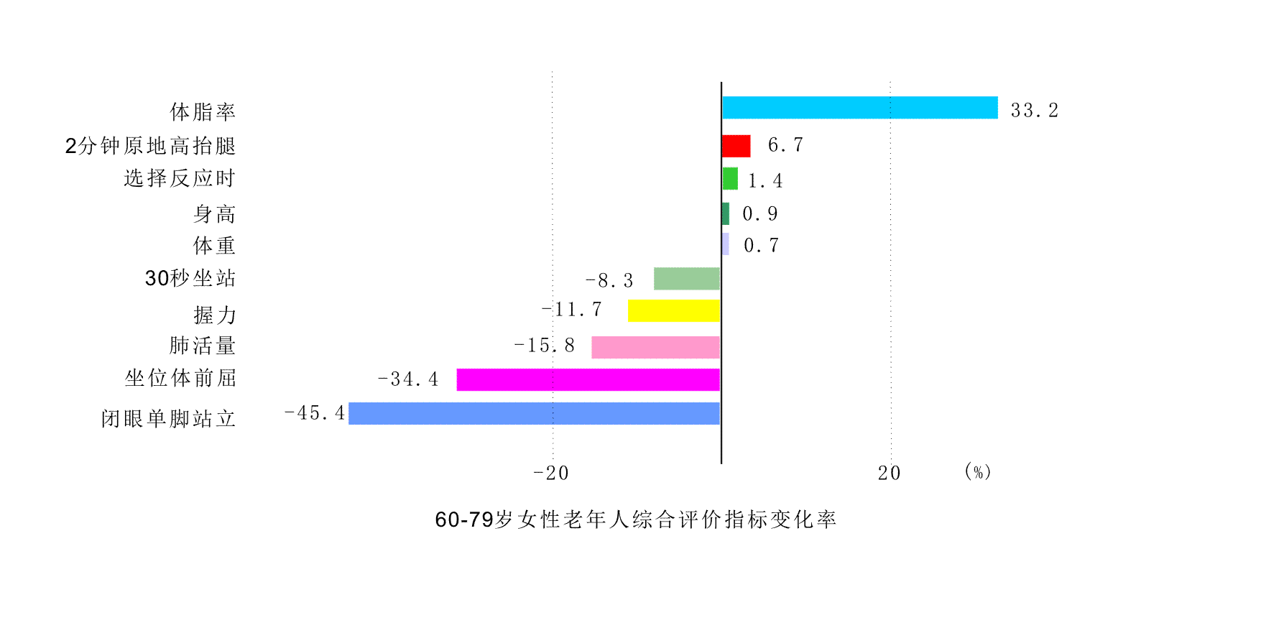
三、主要趋势与特点
（一）运动增强体质作用明显
监测数据表明，参加体育锻炼的成年人和老年人的身体机能、身体素质好于同性别同年龄组的不参加体育锻炼者，且呈现锻炼频率、运动强度越高，体质越好的趋势。参加体育锻炼人群的合格率比不参加体育锻炼者高8.3个百分点。同时，监测显示，父母体育锻炼行为对幼儿的体质有正向促进作用，其中父亲对女性幼儿的影响尤为明显（排除2020年因新型冠状病毒居家健身因素影响）。
（二）城乡居民体质水平差距进一步缩小
监测数据表明，城乡居民体质水平的差距有缩小的趋势，表现为身体形态、身体机能和力量素质的城乡差异均进一步减小，其中以乡村人群体质水平的增长为主要贡献。
（三）女性体质水平持续向好
与2020年监测相比，成年女性的最大肌肉力量、肌肉耐力、柔韧性平均水平有所提高。表明继2020年成年女性体质总体水平持续提高，我市成年女性体质状况有持续向好的态势（排除2020年因新型冠状病毒居家健身因素影响）。
（四）体质水平高为健康提供基础和保障
分析监测人群的部分常见慢性病（高血压、血脂异常、糖尿病、心脏病、消化道疾病、呼吸道疾病等）发生情况，成年人和老年人的体质水平越高，自我报告的患病比例越低。成年人和老年人达到合格等级以上的人群与不合格等级人群相比，自我报告患病百分比分别低5.7和7.3个百分点。表明良好的体质为高水平的健康提供了基础和保障。
（五）成年人力量素质有所提高
监测显示，成年人的最大肌肉力量持续下降的趋势有所改变，男性握力和女性握力均有所改善。但是，与2020年监测相比，男性力量耐力指标和女性力量耐力指标的平均水平却有所降低。

天门市体育局
2025年1月14日

